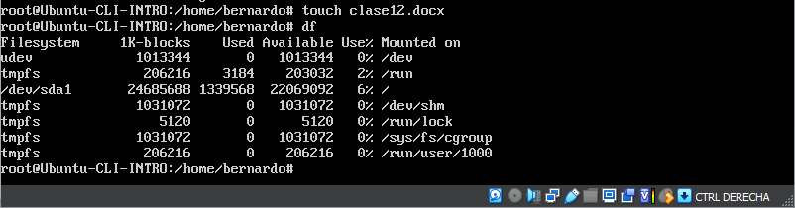

El comando DF muestra el espacio usado y el espacio disponible en la maquina.

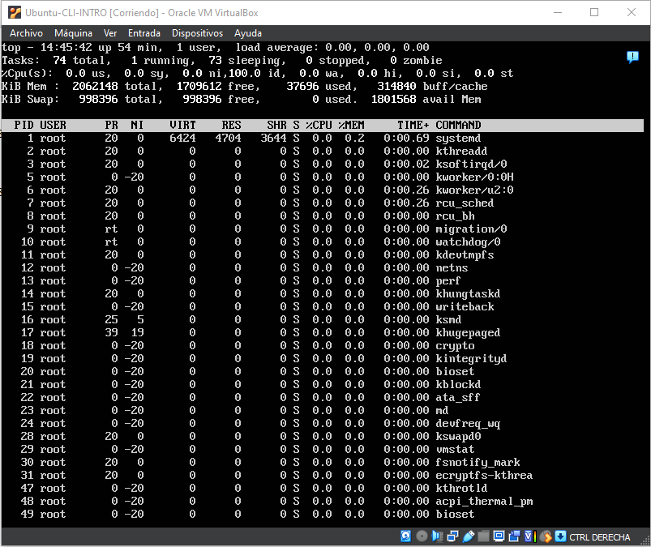

Comando TOP muestra los usuarios y sus interacciones

